|  |  |  |
| --- | --- | --- |
|  | **TRƯỜNG CAO ĐẲNG LÝ TỰ TRỌNG** **TP HỒ CHÍ MINH** |  |

**Học phần: Chuyên đề Java**

**Xây Dựng Phần Mềm Quản Lý Quán Cafe FA Team**

**TÀI LIỆU PHÂN TÍCH THIẾT KẾ VÀ HƯỚNG DẪN SỬ DỤNG**



**Nhóm thực hiện:**

- Nguyễn Vũ Minh Thức(Leader)

- Nguyễn Thành Phước

- Nguyễn Minh Thiện

- Nguyễn Hoàng Vĩ

**GV Hướng dẫn: Nguyễn Nguyên Hoàng Ngọc Quyên**

**Lớp: 15CĐ-TP2**

**Mục lục**

**Nội dung Trang**

Phần 1: Giới thiệu Đề Tài 03

1. Giới Thiệu Quán 03

2.Nhiệm Vụ Chính 03

3. Những Yêu Cầu Phần Cứng 03

4.Những Yêu Cầu Phần Mềm 03

5.Phạm Vi Công Việc 03

Phần 2:Phân Tích – Thiết Kế:

1.Phân Tích Yêu Cầu 04

2.Thiết Kế CSDL 04

**Phần 1: Giới thiệu đề tài**

1. **Giới thiệu quán**

* Quán cf FA Team tại 21 Hoàng Văn Thụ p2. Q Tân Bình, Tp. Hồ Chí Minh chuyên phục vụ các loại café nước giải khát.
* Hiện nay, do nhu cầu kinh doanh, quản lý ngày càng tăng nên quán cần một phần mềm để quản lý thu – chi và hoạt động buôn bán của quán.

1. **Nhiệm vụ chính** :

* Xuất hóa đơn thanh toán.
* Nhập order và kiểm tra order.
* Cấp quền quản lý phần mềm cho nhên viên theo chức vụ.
* Quản lý số lượng sản phẩm còn lại.

1. **Những yên cầu phần cứng**
   * Nhà quản trị ( server )
     + PC PentiumIV
     + HDD 40GB
     + RAM 256MB
     + MODEM
   * Khách hàng ( client )
     + PC Pentium II
     + HDD 5GB
     + RAM 64MB
     + MODEM
2. **Những yêu cầu phần mềm**
   * Quản trị ( server ) :
     + Window 7
     + SQL sever 2008
   * Khách hàng ( client ) :
     + Window 2000/XP/7
3. **Phạm vi công việc**

* Phân quyền quản lý cho phần mềm.
* Quàn lý quy trình nhập và bán hàng.
* Quản lý thu chi và xuất biểu mẫu.

**Phần 2: Phân tích – Thiết kế**

1. **Phân tích yêu cầu:**
   1. Các yêu cầu chức năng
      1. Use Case:
      2. Flow chart:
   2. Các yêu cầu phần cứng
   3. Các yêu cầu phần mềm
2. **Thiết kế CSDL:**
   1. Thiết kế Tables:

Bảng ChiTietDoAnUong

|  |  |  |  |
| --- | --- | --- | --- |
| Column | Data Type | Key | Diễn Giải |
| MaDAU | Integer | PK | Mã Đồ Ăn Uống |
| MaLoaiDAU | Integer | FK | Mã Loại Đồ Ăn Uống |
| TenDAU | Text |  | Tên Đồ Ăn Uống |
| DonGia | Float |  | Giá Tiền |
| SoLuongTonKho | Long Integer |  | Số Lượng Tồn Kho |

Bảng LoaiDoAnUong

|  |  |  |  |
| --- | --- | --- | --- |
| Column | Data Type | Key | Diễn Giải |
| MaLoaiDAU | Integer | PK | Mã Loại Đồ Ăn Uống |
| TenLoaiDAU | Text |  | Tên Loại Đồ Ăn Uống |

Bảng NhanVien

|  |  |  |  |
| --- | --- | --- | --- |
| Column | Data Type | Key | Diễn Giải |
| MaNhanVien | Integer | PK | Mã Nhân Viên |
| TenNhanVien | Text |  | Tên Nhân Viên |
| GioiTinh | Boolean |  | Giới Tính |
| NgaySinh | Date & Time |  | Ngày Sinh |
| DiaChi | Text |  | Địa Chỉ |

Bảng QuyenTruyCap

|  |  |  |  |
| --- | --- | --- | --- |
| Column | Data Type | Key | Diễn Giải |
| MaTruyCap | Variable Character(5) | PK | Mã Truy Cập |
| MaNhanVien | Integer | FK | Mã Nhân Viên |
| MatKhau | Text |  | Mật Khẩu |
| MucDoTruyCap | Integer |  | Mức Độ Truy Cập |

b.ERD:

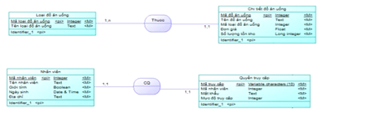

1. **Thiết kế Giao diện (GUI):**
   1. Màn hình chính của ứng dụng
   2. Pages / Forms (vẽ bằng word)

Hủy

Đăng nhập

**Đăng nhập**

User Name:

Password:

Trở về

Reload

Lưu

Xóa

Sữa

Thêm

Nữ

|  |  |  |  |  |  |  |
| --- | --- | --- | --- | --- | --- | --- |
| Mã NV | Họ Tên NV | SDT | Ngày Sinh | Giới Tính | Địa chỉ | Hình |
| 1 | Nguyễn Thiện | 1221312 | 12-12-1996 | Nam | Sài Gòn | DJS213478 |
| 2 | Nguyễn B | 123123123 | 14-11-1990 | Nữ | Bến Tre | DJS213479 |
| 3 | Nguyễn C | 12324324 | 17-10-1991 | Nam | Long An | DJS213480 |
| 4 | Nguyễn D | 1231231 | 19-9-1992 | Nữ | Vũng Tàu | DJS213481 |
| 5 | Nguyễn E | 123123123 | 29-8-1993 | Nam | Lâm Đồng | DJS213482 |
| 6 | Nguyễn F | 123123123 | 30-7-1994 | Nữ | Đà Lạt | DJS213483 |
| 7 | Nguyễn G | 43245354 | 26-6-1995 | Nam | Campuchia | DJS213484 |

Chọn hình

(Hình)

12-12-1996

Sài Gòn

Địa chỉ:

Giới tính:

Ngày sinh:

Họ Tên NV:

Số ĐT:

2367489263786

Nguyễn Thiện

2

Mã NV:

**THÔNG TIN NHÂN VIÊN**

Xóa loại

Thêm loại

Cafe

Loại:

**THÔNG TIN CHI TIẾT ĐỒ ĂN UỐNG**

**THÔNG TIN CHI TIẾT ĐỒ ĂN UỐNG**

**LOẠI ĐỒ ĂN UỐNG**

Xóa đồ ăn uống

Sữa đồ ăn uống

Thêm đồ ăn uống

|  |  |  |  |
| --- | --- | --- | --- |
| Mã đồ ĂU | Tên đồ ĂU | Đơn giá | Số lượng tồn |
| 001 | Cafe Mocha | 10000 | 100 |
| 002 | Cafe Americano | 15000 | 30 |
| 003 | Cafe Cappuccino | 12000 | 40 |
| 004 | Cafe Latte | 20000 | 145 |

Nam

Hủy quyền

Cấp quyền

511123

Mật khẩu:

Tên nhân viên:

Ma truy cập:

Lê Văn A

KM03

001

2

Mức độ truy cập:

Mã nhân viên:

Loại:

Cafe

Cafe Arabica

Tên đồ uống

2

Số lượng

Cafe Arabica

(Hình)

25.000 VND

143

Mã Order

**Order**

**Quyền Truy Cập**

**Nhân viên**

**Thông tin chi tiết đồ ăn uống**

Tên đăng nhập

Đăng xuất

In Hóa Đơn

**Quyền truy cập**

**Phần 3: Hướng dẫn sử dụng**

1. **Hướng dẫn tổng quát:**
   1. Các chức năng chính:
   2. Các luồng dữ liệu:
2. **Hướng dẫn sử dụng (chụp hình chi tiết từng màn hình)**

**2.1 Form Đăng Nhập (frmDangNhap)**

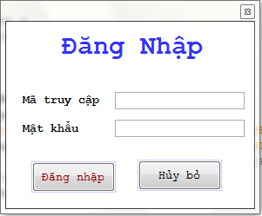

* Ý nghĩa form: form cho phép nhân viên đăng nhập vào phần mềm để sử dụng order các loại thức ăn đồ uống cho khách hàng và 1 số chức năng khác.
  1. Text box “Mã truy cập”:
* Nhập tên truy cập đã được cấp để dụng phần mềm.
* Tên truy cập giới hạn 20 kí tự chữ lẫn số, không khoảng cách, không có dấu
  1. Text box “Mật khẩu”:
* Nhập tên mật khẩu đã được cấp để dụng phần mềm.
* Tên truy cập giới hạn 20 kí tự chữ lẫn số, không khoảng cách, không có dấu
  1. Button “Đăng nhập”:
* Khi click vào nút Đăng Nhập, phần mềm sẽ kiểm tra mã truy cập và mật khẩu có tồn tại trong CSDL không, nếu tồn tại thì sẽ login vào phần Menu của phần mềm.
* Thông báo lỗi

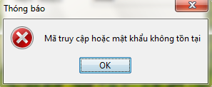

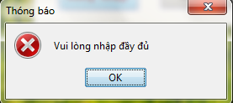

* 1. Button “Hủy bỏ”:
     + Thoát ứng dụng (đóng phần mềm).

**2.2 Form Cấp Quyền Truy Cập (frmCapQuyen) ứng dụng:**

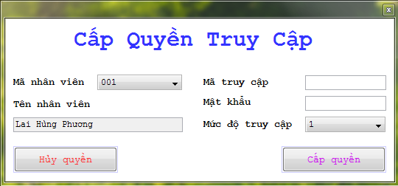

* Ý nghĩa form: form này có nhiệm vụ cấp quyền đăng nhập và mức độ truy cập sử dụng các chức năng có trong phần mềm.
  1. Combo box “Mã nhân viên”:
* Cho phép người dụng lựa chọn nhân viên cần cấp quyền
  1. Text box “Tên nhân viên”:
* Hiện thị tên nhân viên đã được lựa chọn theo mã nhân viên ở trên.
* Không chỉnh sửa được.
  1. Text box “Mã truy cập”:
* Vừa để hiện thị, vừa để thiết lập lại mã truy cập đã được cấp hoặc chưa cấp theo mã nhân viên đã chọn bên trái.
* Tên truy cập giới hạn 20 kí tự chữ lẫn số, không khoảng cách, không có dấu
  1. Text box “Mật khẩu”:
* Vừa để hiện thị, vừa để thiết lập lại mật khẩu đã được cấp hoặc chưa cấp theo mã nhân viên đã chọn bên trái.
* Tên truy cập giới hạn 20 kí tự chữ lẫn số, không khoảng cách, không có dấu
  1. Combo box “Mức độ truy cập”:
* Lựa chọn giới hạn sử dụng các chức năng của phần mềm.
* Có 3 mức độ sử dụng:

1.Order thanh toán hóa đơn cho khách hàng.

2.Chỉnh sửa form Đồ Ăn Uống và Order khach hàng

3.Cấp quyền truy cập và quản lí nhân viên.

* 1. Button “Cấp Quyền”:
* Thêm mới hoặc chỉnh sửa mã truy cập và mật khẩu cho nhân viên được theo mã nhân viên bên trái.
* Thông báo thành công:

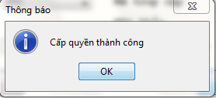

* 1. Button “Hủy Quyền”:
* Xóa quyền truy cập của nhân viên đã chọn theo mã nhân viên bên trái.
* Thông báo thành công:

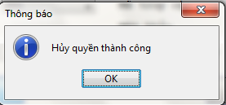

* + - -Thông báo thất bại:

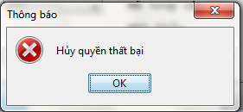

**2.3 Form Menu (frmMenu):**

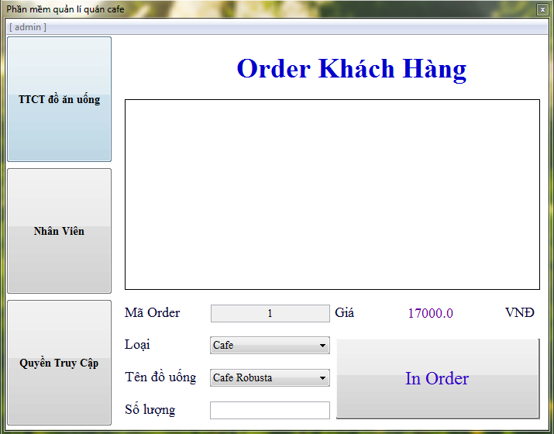

* Ý nghĩa form: Đây là giao diện menu chính của phần mềm.

1. Menu “[]” bên góc trái trên cùng ứng dụng:

* Hiển thị tên truy cập của nhân viên.
* Khi click vào sẽ hiện ra nút đăng xuất để đăng xuất phần mềm.

Order khách hàng (frmMenu):

* Thực hiện chức năng thanh toán hóa đơn cho khách hàng.

1. Button “TTCT đồ ăn uống”:

* Khi click vào sẽ hiện ra form Đồ Ăn Uống (frmDoAU).
* Thông báo lỗi: (nếu không đủ mức độ truy cập)

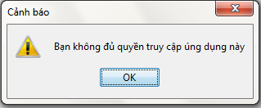

1. Button “Nhân Viên”:

* Khi click vào sẽ hiện ra form Nhân viên (frmNhanVien).
* Thông báo lỗi: (nếu không đủ mức độ truy cập)



1. Button “Quyền Truy Cập”:

* Khi click vào sẽ hiện ra form Cấp quyền (frmCapQuyen).
* Thông báo lỗi: (nếu không đủ mức độ truy cập)



**2.4 Form Quản Lý Nhân Viên (frmNhanVien):**

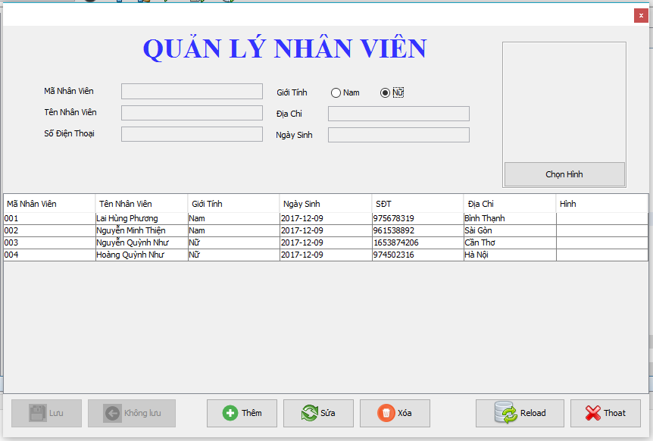

* Ý nghĩa form: Cho phép người quản trị có thể quản lý nhân viên của mình một cách hiệu quả nhất.

1. TextBox “Mã Nhân Viên”: Nhập vào mã nhân viên, mỗi nhân viên sẽ có một mã khác nhau. Chỉ có thể nhập số tối đa 5 kí tự.
2. TextBox “Tên Nhân Viên”: Nhập vào tên nhân viên, chỉ có thể nhập chữ, khoảng trắng, tối đa 30 kí tự.
3. TextBox “Số Điện Thoại”: Nhập vào số điện thoại của nhân viên, chỉ nhập số.
4. TextBox “Địa Chỉ”: Nhập vào địa chỉ của nhân viên, có thể nhập số, khoảng trắng, kí tự…tối đa 30 kí tự
5. TextBox “Ngày Sinh”: Nhập vào ngày sinh của nhân viên, định dạng mặc định là Năm-Tháng-Ngày (yyyy-mm-dd).
6. RadioButton “Giới Tính”: Chọn giới tính cho nhân viên.
7. Button “Chọn Hình”: :Khi nhấn vào button Chọn Hình sẽ xuất hiện của sổ, trong của sổ này chọn đến thư mục và chọn hình nhân viên, có thể có hoặc không ảnh.

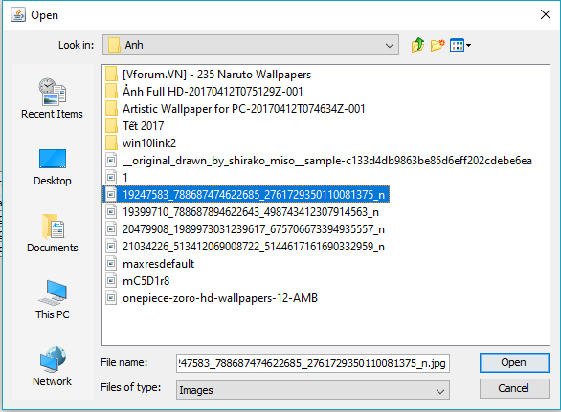

1. Button “Thêm”:

* Chức Năng: Mở khóa các textbox đang bị khóa không cho nhập dữ liệu, và các button lưu và không lưu.
* Thông Báo Lỗi:

1. Button “Lưu”:

* Chức Năng: Khi người dùng nhấn nút lưu, nếu Mã Nhân viên, Tên Nhân Viên, Số Điện Thoại, Địa Chỉ và Ngày Sinh có một text chưa nhập dữ liệu thì sẽ báo lỗi, “vui lòng nhập đầy đủ thông tin” nếu Mã Nhân Viên Trùng nhau thì sẽ báo lỗi “mã nhân viên đã tồn tại” nếu không bị 2 lỗi trên thì sẽ thêm hoặc sữa dữ liệu thành công !
* Thông Báo Lỗi:

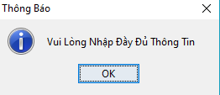

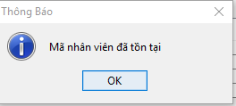

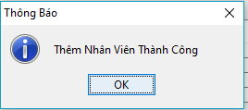

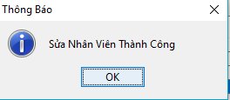

1. Button “Không Lưu”:

* Chức Năng: Khi người dùng nhấn button thêm hoặc sữa dữ liệu nếu không muốn lưu thì có thể nhấn button không lưu để quay về trạng thái ban đầu.

1. . Button “Sữa”:

* Chức Năng: Mở khóa tất cả các text trừ mã nhân viên, người dùng có thể sữa thông tin nhân viên, nếu chưa chọn nhân viên để sữa thì sẽ báo lỗi “Vui lòng chọn nhân viên”.
* Thông Báo Lỗi:

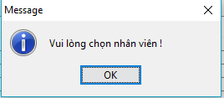

1. Button “Xóa”

* Chức Năng: khi nhấn vào button này sẽ xóa nhân viên đã chọn, nếu chưa chọn nhân viên sẽ báo lỗi “Bạn chưa chọn dòng xóa”.
* Thông Báo Lỗi:

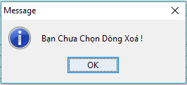

1. Button “Reload”:

* Chức Năng: khi nhấn vào button này sẽ load lại from, khi đang thêm hoặc sữa nhân viên nếu không muốn thêm hoặc sữa người dùng có thể nhấn button không lưu hoặc button reload.

1. Button “Thoát”:

* Chức Năng: khi nhấn vào button này, từ form hiện tại sẽ thoát ra from Menu.

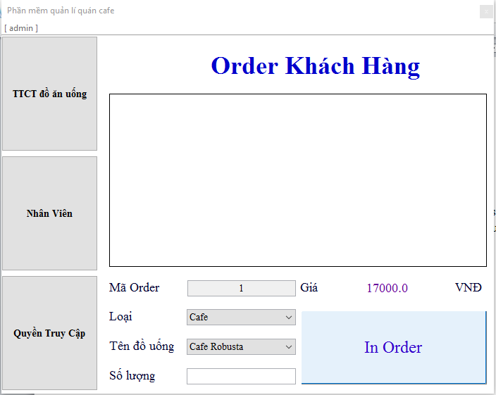

* 1. **Form Thông tin chi tiết đồ ăn uống (frmDoAU).**

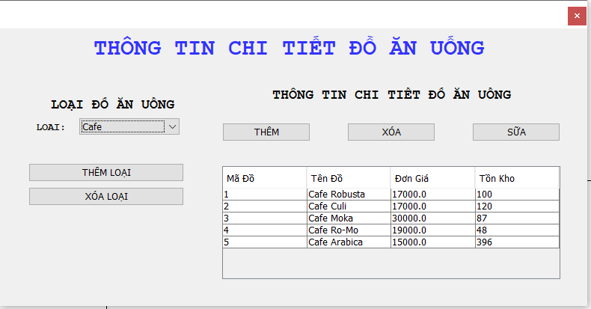

* Ý nghĩa của Form: Form cho phép nhân viên được cấp quyền truy cập vào có thể xem và chỉnh sửa các sản phẩm của quán.
  1. Combo box loai:

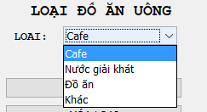

* Chức năng: Chọn sản loại đồ ăn uống để hiển thị danh sách chai tiết các đồ ăn uống thuộc loại đó tại bảng chi tiết đồ ăn uống.
* Thực hiện: Khi chọn vào combo box loại một danh sách các loại sản phẩm trong quán sẻ hiện ra. Khi chọn vào một loại sản phẩm danh sách chi tiết của các sản phẩm trong loại sản phẩm được chọn sẻ hiển thị ở bảng.
* Thông báo lỗi:
  1. Text box NHẬP LOẠI MỚI.
* Chức năng: Nhập vào Tên loại đồ ăn uống muốn thêm.
* Thực hiện: Nhập vào tên đồ ăn uống từ bàn phím, và chỉ được nhập chữ không cho phép nhập số.
  1. Button THÊM LOẠI.
* Chức năng: Ấn vào button THÊM LOẠI, combo box loại sẻ được thay bằng một text box để nhập vào một tên loại sản phẩm mới đồng thời button THÊM LOẠI chuyển thành button LƯU, button XÓA LOẠI chuyển thành botton HỦY.

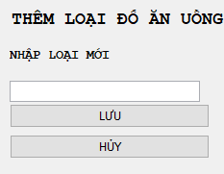

Ở text box mới hiện lên ta nhập vào tên loại đồ ăn uống muốn thêm và ấn vào button LƯU. Để hủy thêm loại ấn vào button HỦY.

* Thông báo lỗi: Nếu ấn vào button LƯU khi tetx box rổng (chưa nhập tên loại mới) sẻ hiện thông báo yêu cầu người dùng nhập tên loại và không thực hiện thêm loại mới vào.

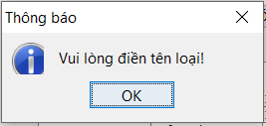

Khi thêm loại mới trùng tên với một loại đả có trong danh sách sẻ hiện thông báo loại này đả tồn tại và không thực hiện thêm loại mới.

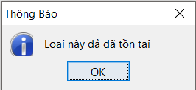

* 1. Button XÓA LOẠI:
* Chức năng: Chọn một loại đồ ăn uống tại combo box loại và ấn vào button XÓA LOẠI. (Chỉ xóa được những loại chưa chứa đồ ăn uống)

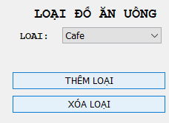

* Thông báo lỗi:
  1. Button THÊM:
* Chức năng: Mở lên form Thên, sửa đồ ăn uống.
* Thông báo lỗi:
  1. Button XÓA:
* Chức năng: Chọn một sản phẩm tại danh sách các đồ ăn uống bên dưới rồi ấn vào Button XÓA. Đồng ăn uống được chọn sẻ được xóa khỏi cơ sở dữ liệu.
* Thông báo lỗi: Khi ấn vào button XÓA khi chưa chọn đồ ăn uống ,thông báo yêu cầu chọn sản phẩm sẻ hiện lên. 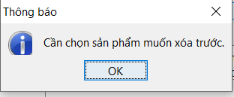
  1. Button THÊM:
* Chức năng: Ẩn form frmDoAU và hiện form frmThemSuaDAU với giá trị truyền vào là user và biến themsua = 1.
* Thực hiện: Ấn vào button THÊM.
* Thông báo lỗi:
  1. Button SỮA:
* Chức năng: Ẩn form frmDoAU và hiện form frmThemSuaDAU với giá trị truyền vào là User, biến themsua= 2 và mã đồ, tên đồ, đơn giá, tồn kho,loại được lấy ra từ đồ ăn uống được chọn ờ danh sách đồ ăn uống.
* Thực hiện: Chọn một đồ ăn uống ở danh sách bên dưới và ấn vào button SỬA.
* Thông báo lỗi:
  1. Thoát (X):
* Chức năng: Thoát khỏi frmDoAU và hiện frmMenu với giá trị truyền vào là User.
* Thực hiện:
* Thông báo lỗi:

**2.6 Form Thêm, Sữa đồ ăn uống (frmThemSuaDAU)**

* Nếu biến themsua được truyền vào từ formChiTieuDoAU là 1 thì frmThemSuaDAU có dạng thêm đồ ăn uống.

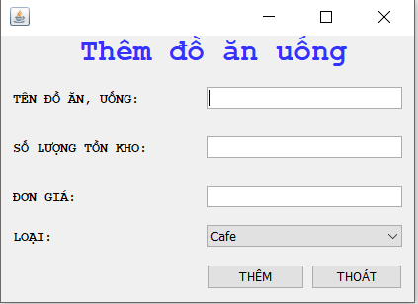

* Nếu biến themsua được truyền vào từ formChiTieuDoAU là 2 thì frmThemSuaDAU có dạng sửa đồ ăn uống.

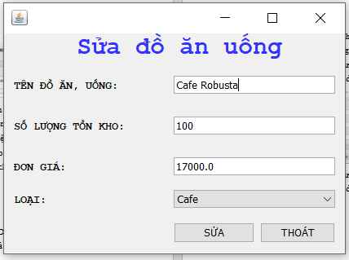

* Ý nghĩa: Thêm hoặc sữa một chi tiết đồ ăn uống trong cơ sở dữ liệu.

1. Text box TÊN ĐỒ ĂN UỐNG:

* Chức năng: Nhập vào tên đồ ăn uống.
* Thực hiện: Nhập vào tên đồ ăn uống từ bàn phím, và chỉ được nhập chữ không cho phép nhập số.

1. Text box SỐ LƯỢNG TỒN KHO:

* Chức năng: Nhập vào số lượng tồn kho.
* Thực hiện: Nhập vào từ bàn phím, và chỉ được nhập số khong cho phép nhập chữ.

1. Text box ĐƠN GIÁ:

* Chức năng: Nhập vào đơn giá.
* Thực hiện: Nhập vào từ bàn phím, và chỉ được nhập số khong cho phép nhập chữ.

1. Combo box Loại.

* Chức năng: Chọn loại cho sản phẩm đang được têm hoặc sửa.
* Thực hiện:
* Thông báo lỗi:

1. Button THÊM.

* Chức năng: Thêm một chi tiết sản phẩm vào co sở dữ liệu.
* Thực hiện: Nhập đầy đủ thông tin và ấn vào button THÊM.
* Thông báo lỗi: Nếu một trong các text box rổng sẻ hiện thông báo và không thực hiện thêm chi tiết sản phẩm vào cơ sở dữ liệu

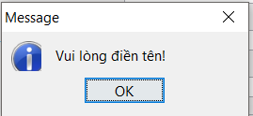

Nếu tên đồ ăn uống nhập vào đả tồn tại trong cơ sở dữ liệu sẻ hiện thông báo trùng và không thêm vào cơ sở dữ liệu.

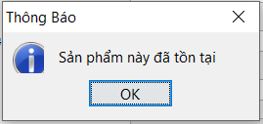

1. Button SỬA:

* Chức năng: Sửa một chi tiết sản phẩm vào cơ sở dữ liệu.
* Thực hiện: Nhập đầy đủ thông tin và ấn vào button SỬA.
* Thông báo lỗi: Nếu một trong các text box rổng sẻ hiện thông báo và không thực hiện sửa chi tiết sản phẩm vào cơ sở dữ liệu



1. Button THOÁT.

* Chức năng: Thoát khỏi frmThemSuaDAU và hiện frmChiTietDoAU với giá trị truyền vào là User.
* Thực hiện:

**2.7 Form order**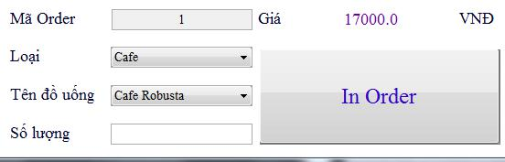

Ý nghĩa form cho phép người nhân viên nhập và xuất ra hóa đơn

1. textbox mã order



* Chức năng: hiển thị mã order
* Thực hiện:khi in xong 1 hóa đơn sẽ cộng thêm 1 vào mã order.
* Thông báo lỗi:

1. Combobox loại

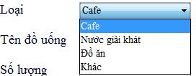

* Chức năng :chọn loại đồ ăn uống trong danh sách để hiển thị chi tiết tên đồ uống ở bên dưới và in tên loại đồ ăn uống vào chi tiết hóa đơn.
* Thực hiện:khi click vào combobox loại sẽ hiển thị 1 danh sách các loại đồ ăn uống.
* Thông báo lỗi:

1. Combobox tên đồ uống

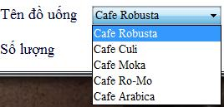

* Chức năng :chọn đồ uống trong danh sách để in tên đồ uống vào chi tiết hóa đơn.
* Thực hiện:khi click vào combobox loại sẽ hiển thị 1 danh sách các đồ uống.
* Thông báo lỗi:

1. Text box số lượng



* Chức năng:nhập vào số lượng đồ ăn uống đã chọn
* Thực thi:khi nhập vào số lượng đồ ăn uống đã chọn không được nhập số,nếu không nhập sẽ không in được oder.
* Thông báo lỗi:

1. Lable giá



* Chức năng:hiển thị trị giá của đơn order
* Thực thi:
* Thông báo lỗi:

1. Button in order

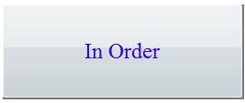

* Chức năng:dùng để in ra chi tiết hóa đơn.
* Thực thi:click chuột vào button in order sẽ in ra được chi tiết hóa đơn
* Thông báo lỗi:nếu người sử dụng nhập vào textbox số lượng vượt số lượng tồn kho thì sẽ hiện ra thong báo.

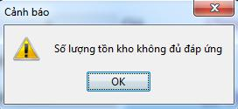

**Phần 4: Bảng phân công**

|  |  |  |  |  |  |  |
| --- | --- | --- | --- | --- | --- | --- |
| **Công việc** | **Diễn giải** | **Ngày dự kiến**  **bắt đầu** | **Ngày bắt đầu**  **thực tế** | **Ngày**  **kết thúc** | **Thành viên** **thực hiện** | **Tình trạng** |
| **Giới thiệu đề tài** | **Giới thiệu đề tài** | 27/09/2017 | 27/09/2017 | 4/10/2017 | Cả nhóm | Hoàn thành |
| **Thiết kế SQL**  **(**Table và ERD**)** | **Quyền Truy Cập** | 4/10/2017 | 4/10/2017 | 11/10/2017 | Nguyễn Vũ Minh Thức | Hoàn thành |
| **Nhân viên** | ------------ | ------------ | ------------ | Nguyễn Vũ Minh Thức | Hoàn thành |
| **Loại đồ ăn uống** | ------------ | ------------ | ------------ | Lê Thành Phước | Hoàn thành |
| **Chi tiêt đồ ăn uống** | ------------ | ------------ | ------------ | Lê Thành Phước | Hoàn thành |
| **Hóa đơn** | ------------ | ------------ | ------------ | Nguyễn Hoàng Vỹ | Hoàn thành |
| **Order** | ------------ | ------------ | ------------ | Nguyễn Minh Thiện | Hoàn thành |
| **Thiết kế giao diện (GUI)** | **Quyền Truy Cập** | 11/10/2017 | 11/10/2017 | 18/10/2017 | Nguyễn Vũ Minh Thức | Hoàn thành |
| **Menu Chính** | ------------ | ------------ | ------------ | Nguyễn Vũ Minh Thức | Hoàn thành |
| **Order khách hàng** | ------------ | ------------ | ------------ | Nguyễn Vũ Minh Thức | Hoàn thành |
| **Thông tin chi tiết đồ ăn uống** | ------------ | ------------ | ------------ | Lê Thành Phước | Hoàn thành |
| **Đăng nhập** | ------------ | ------------ | ------------ | Nguyễn Hoàng Vỹ | Hoàn thành |
| **Nhân viên** | ------------ | ------------ | ------------ | Nguyễn Minh Thiện | Hoàn thành |
| **Source code** | **frmCapQuyen**  **frmDangNhap**  **frmMenu** | 18/10/2017 | 18/10/2017 | Hết học phần | Nguyễn Vũ Minh Thức | Hoàn thành |
| **frmNhanVien** | ------------ | ------------ | ------------ | Nguyễn Minh Thiện | Hoàn thành |
| **frmOrderKH** | ------------ | ------------ | ------------ | Nguyễn Hoàng Vỹ | Hoàn thành |
| **frmTTCTDAU** | ------------ | ------------ | ------------ | Lê Thành Phước | Hoàn thành |
|  |  |  |  |  |  |